Český jazyk pro 3. ročník

- Doplň do slov i, í / y, ý.

L

M

P

S

V

Z

B

nab_zet pl_seň M_ša lep_dlo pos_lat zv_řátko voz_k

pozb_t pl_šový Přem_sl třp_t přes_tit v_skočit naz_vala

b_tka l_sina km_n podp_s pros_t v_v_nout z_tra

- Doplň do slov i, í / y, ý.

v_m_slet l_b_vá L_tom_šl v_cv_čené v_m_dlený

- Doplň do vět správné slovo podle významu.

Musíme ________________ trávu na zahradě.

VYSÍT
VISÍ

Na stěně _____________ obraz.

Proč ten pes stále _______________?
VIJE
VYJE

________________ věnec z pampelišek.

_________________ není dobrá vlastnost.
PÝCHA
PÍCHÁ

Červená růže hodně ________________.

- Přečti text a splň úkoly.

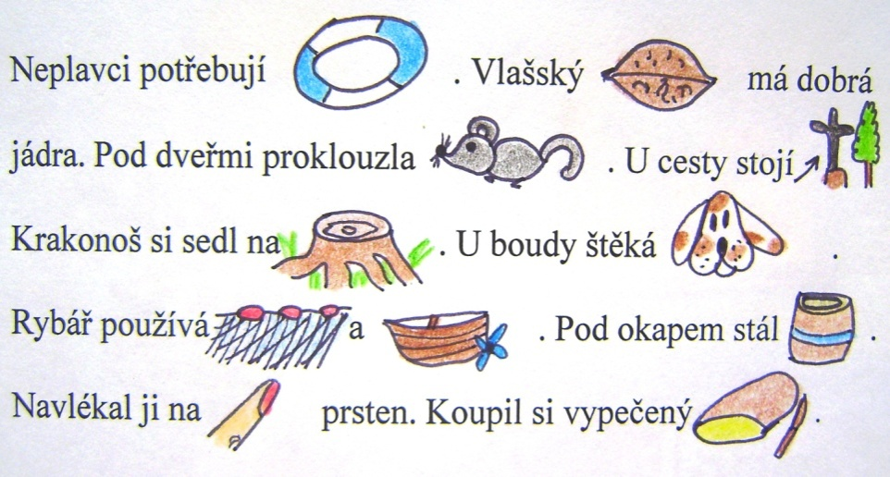

a) Nahraď obrázky slovy, ta napiš na volné řádky vedle textu.

b) Odpovídej na otázky:

Co stálo pod okapem? __________________________________________________________________

Kam si sedl Krakonoš? __________________________________________________________________

Kdo používá síť? _________________________________________________________________________

c) Nahraď slovo proklouzla slovem stejného významu (synonymem): __________________________________

d) Nahraď slovo koupil slovem opačného významu (antonymem): _________________________________

